# C网话单下载任务配置方法

## 示例

### 需求

现有一个BSC的话单需要下载到本地的“d:\bsc_18\”目录，最长保留48小时。FTP地址为“192.168.0.60”，端口为“21”，用户名为“chensj”，密码为“123”，路径为“/CHR_Data/”。如下图：

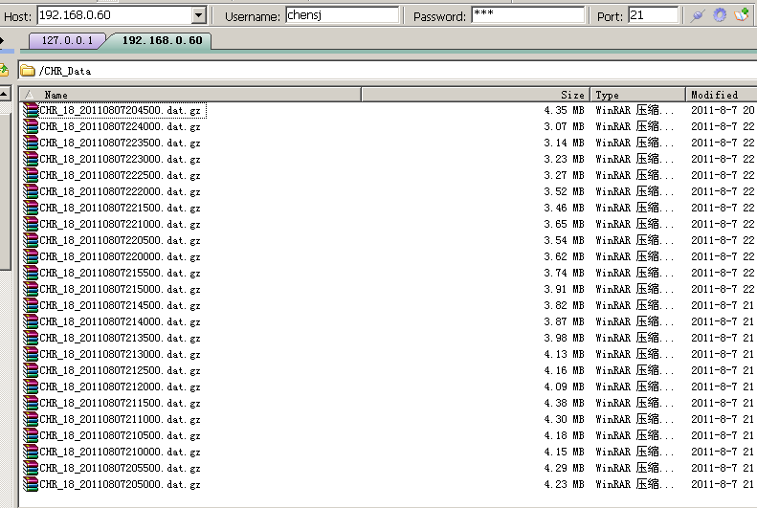

### 采集方案

#### 思路

观察文件名的规律，可以看出，文件是每5分钟一个，采集时则可按5分钟的粒度来设置。但考虑到对FTP服务器的访问太过频繁，会导致网络传输产生延迟，影响局方设备，故决定使用1小时的粒度来采集，即将igp_conf_task表的collect_period设置为“3”，collect_path可设置为“/CHR_Data/CHR_18_%%Y%%M%%D%%H*.dat.gz”。

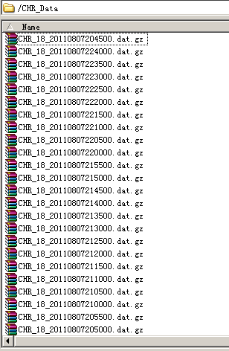

观察文件的生成延迟情况，如下图：

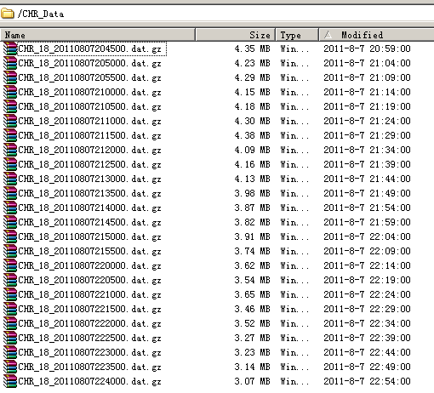

以第一个文件“CHR_18_20110807204500.dat.gz”为例，从文件名上看，是8月7日20点45分的文件，但文件的修改时间是“2011-8-7 20:59:00”。即20点45分的文件，要到20点59分才生成，延迟为14分钟。那么，可将igp_conf_task表的“collect_timepos”设为“30”，即延迟30分钟，以确保文件可以下载到。

#### 采集配置

同其它文件方式采集一样，在igp_conf_task和igp_conf_device表中配置，igp_conf_templet表不需要配置。配置样例，参考以下附件。

 

还需要配置的，是IGP的conf目录中的“ftpConfig.xml”配置文件，以确定每个任务所下载的文件，放置在本地的哪个目录，及保存的时间。见下图注解：

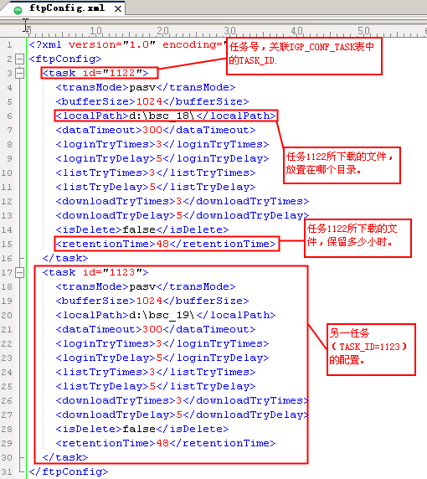

即“ftpConfig.xml”中，每个“task”节点，对应一个IGP_CONF_TASK表中任务的配置，配置多个任务，复制多个“task”节点，并修改任务号和“localPath”即可，其它属性不要修改，按原样复制。示例文件，请见以下附件（请将其放置在IGP的conf目录中）：

